Сценарное моделирование борьбы с экстремизмом на Северном Кавказе
С.Я. Сущий, Г.А. Угольницкий, В.К. Дьяченко, А.А. Сивогривов

Как известно моделирование позволяет, не ограничиваясь анализом сложившейся ситуацией, изучать возможные сценарии развития сложных социальных систем на короткую и более отдаленную перспективу [1]. В [2] описана математическая модель, параметры которой идентифицированы на фактических показателях и экспертных оценках по Дагестану и Чечне [3,4]. Цель моделирования заключалась в решении задачи оптимального управления с использованием имитационного моделирования по методу сценариев [5].
Задачи исследования:
- получение сценариев моделирования отражающих различные варианты развития республиканских ТП на ближайшую и более отдаленную (среднесрочную) перспективу;
- идентификация модельных параметров в соответствии со сценариями;
- интерпретация полученных результатов и практические рекомендации по оптимизации борьбы с региональным террористическим подпольем.
$\left\{S_{{\text{max}}^{t}}\right\}, t=1,\text{.}\text{.}\text{.},T$ - значения показателя «воли» государства к борьбе с экстремизмом на рассматриваемом периоде времени (баллы, от 0 до 20).
В таблицах 1 - 5 приведены значения параметров модели по террористическому подполью Дагестана. Результаты сценарного моделирования динамики республиканского бандподполья при различных (по уровню эффективности/оптимальности) вариантах воздействия на него власти, в сопряжении с разными вариантами развития республиканского сообщества показаны на рис.1-4. На графиках зафиксированы потенциальные динамические траектории отдельных групп-прослоек кадровой пирамиды бандподполья при различных сценариях борьбы с экстремизмом.
Соответственно, в таблицах 6-10 приведены аналогичные данные и экспертные расчеты по социальной протестности населения в Чеченской республики и деятельности власти против местного бандподполья. А на рис. 5-8 даны результаты модельных расчетов по фиксации спектра сценариев количественной динамики отдельных групп-прослоек чеченского республиканского бандподполья.
Как для факторов социальной протестности, так и для способов борьбы с экстремизмом были сформированы три сценария, условно названные минимальным (min), средним (med) и максимальным (max). Применительно к факторам протестности минимальный сценарий соответствует минимальному (экспертно оцениваемому) росту протестного потенциала республиканского населения на рассматриваемую перспективу (2-3 года, 7-8 лет, 10 и более лет), максимальный сценарий – максимальному росту, средний – промежуточному по своей величине. Аналогично, применительно к способам государственной борьбы с бандподпольем минимальный сценарий соответствует полному отсутствию у государства «воли» к борьбе с экстремизмом, максимальный сценарий – максимально возможным в данных условиях усилиям, средний – промежуточным уровням.
На каждом графике показаны значения численности соответствующей кадровой группы бандподполья для трех сценариев борьбы с экстремизмом, при этом для каждого из них исследовались три сценария протестности и выбиралось значение, соответствующее оптимальному (наименьшему) значению целевой функции. Таким образом, задача оптимального управления решалась методом сценариев.
Таблица 1 - Значения факторов протестности (p_{i}) для различных сценариев (баллы) и их относительные веса (b_{i}) (Дагестан)
Годы  Факторы | 2012 |  | 2015 |  | 2020
p₁ – этносепаратизм  b₁ = 0.06 | min | 0.01 | min | 0.005 | min | 0.002
p₁ – этносепаратизм  b₁ = 0.06 | med | 0.01 | med | 0.006 | med | 0.002
p₁ – этносепаратизм  b₁ = 0.06 | max | 0.01 | max | 0.01 | max | 0.01
p₂ – материальная нужда  b₂ = 0.09 | min | 0.01 | min | 0.005 | min | 0.003
p₂ – материальная нужда  b₂ = 0.09 | med | 0.01 | med | 0.009 | med | 0.005
p₂ – материальная нужда  b₂ = 0.09 | max | 0.01 | max | 0.01 | max | 0.01
p₃ – стремление к наживе  b₃ = 0.12 | min | 0.02 | min | 0.01 | min | 0.005
p₃ – стремление к наживе  b₃ = 0.12 | med | 0.03 | med | 0.01 | med | 0.005
p₃ – стремление к наживе  b₃ = 0.12 | max | 0.03 | max | 0.02 | max | 0.01
p₄ – левачество  b₄ = 0.15 | min | 0.01 | min | 0.005 | min | 0.0025
p₄ – левачество  b₄ = 0.15 | med | 0.01 | med | 0.007 | med | 0.005
p₄ – левачество  b₄ = 0.15 | max | 0.01 | max | 0.01 | max | 0.01
p₅ – личностная мотивация  b₅ = 0.17 | min | 0.01 | min | 0.006 | min | 0.003
p₅ – личностная мотивация  b₅ = 0.17 | med | 0.01 | med | 0.009 | med | 0.005
p₅ – личностная мотивация  b₅ = 0.17 | max | 0.01 | max | 0.01 | max | 0.01
p₆ – традиционализм  b₆ = 0.17 | min | 0.02 | min | 0.01 | min | 0.007
p₆ – традиционализм  b₆ = 0.17 | med | 0.02 | med | 0.015 | med | 0.008
p₆ – традиционализм  b₆ = 0.17 | max | 0.03 | max | 0.03 | max | 0.015
p₇ – исламский радикализм  b₇ = 0.24 | min | 0.03 | min | 0.015 | min | 0.01
p₇ – исламский радикализм  b₇ = 0.24 | med | 0.03 | med | 0.02 | med | 0.01
p₇ – исламский радикализм  b₇ = 0.24 | max | 0.03 | max | 0.03 | max | 0.02

Таблица 2 - Значения факторов борьбы с экстремизмом (s_{i}) для различных сценариев (баллы) и их относительные веса(c_{i}). Сценарий max: Власть обладает максимальной «волей» к борьбе с экстремизмом (Дагестан)
Годы  Факторы | 2012 |  | 2015 |  | 2020
s₁ – ликвидация  c₁ = 0.3 | min | 1.5 | min | 1.0 | min | 1.0
s₁ – ликвидация  c₁ = 0.3 | med | 1.5 | med | 1.64 | med | 2.0
s₁ – ликвидация  c₁ = 0.3 | max | 1.5 | max | 2.1 | max | 2.8
s₂ – трансформация  c₂ = 0.15 | min | 1.0 | min | 1.0 | min | 1.0
s₂ – трансформация  c₂ = 0.15 | med | 1.0 | med | 1.64 | med | 2.0
s₂ – трансформация  c₂ = 0.15 | max | 1.0 | max | 2.1 | max | 2.8
s₃ – развитие и коррекция общества  c₃ = 0.2 | min | 2.0 | min | 2.0 | min | 2.0
s₃ – развитие и коррекция общества  c₃ = 0.2 | med | 2.0 | med | 1.64 | med | 2.0
s₃ – развитие и коррекция общества  c₃ = 0.2 | max | 2.0 | max | 2.1 | max | 2.8
s₄ – самокоррекция власти  c₄ = 0.2 | min | 1.0 | min | 1.0 | min | 1.0
s₄ – самокоррекция власти  c₄ = 0.2 | med | 1.0 | med | 1.64 | med | 2.0
s₄ – самокоррекция власти  c₄ = 0.2 | max | 1.0 | max | 2.1 | max | 2.8
s₅ – договор  c₅ = 0.15 | min | 1.0 | min | 1.0 | min | 1.0
s₅ – договор  c₅ = 0.15 | med | 1.0 | med | 1.64 | med | 2.0
s₅ – договор  c₅ = 0.15 | max | 1.0 | max | 2.1 | max | 2.8

Таблица 3 - Сценарий med: промежуточная стратегия борьбы (Дагестан)
Годы  Факторы | 2012 |  | 2015 |  | 2020
s₁ – ликвидация  c₁ = 0.3 | min | 1.0 | min | 0 | min | 1.0
s₁ – ликвидация  c₁ = 0.3 | med | 1.0 | med | 0 | med | 1.0
s₁ – ликвидация  c₁ = 0.3 | max | 1.0 | max | 0 | max | 1.0
s₂ – трансформация  c₂ = 0.15 | min | 1.0 | min | 0 | min | 1.0
s₂ – трансформация  c₂ = 0.15 | med | 1.0 | med | 1.0 | med | 1.0
s₂ – трансформация  c₂ = 0.15 | max | 1.0 | max | 2.0 | max | 2.0
s₃ – развитие и коррекция общества c₃ = 0.2 | min | 1.5 | min | 2.0 | min | 1.0
s₃ – развитие и коррекция общества c₃ = 0.2 | med | 1.5 | med | 1.0 | med | 1.0
s₃ – развитие и коррекция общества c₃ = 0.2 | max | 1.5 | max | 3.0 | max | 4.0
s₄ – самокоррекция власти  c₄ = 0.2 | min | 1.0 | min | 2.0 | min | 1.0
s₄ – самокоррекция власти  c₄ = 0.2 | med | 1.0 | med | 1.0 | med | 1.0
s₄ – самокоррекция власти  c₄ = 0.2 | max | 1.0 | max | 2.0 | max | 2.0
s₅ – договор  c₅ = 0.15 | min | 1.0 | min | 1.0 | min | 1.0
s₅ – договор  c₅ = 0.15 | med | 1.0 | med | 1.0 | med | 1.0
s₅ – договор  c₅ = 0.15 | max | 1.0 | max | 2.0 | max | 1.0

Таблица 4 - Сценарий min: отсутствие «воли» к борьбе (Дагестан)
Годы  Факторы | 2012 |  | 2015 |  | 2020
s₁ – ликвидация  c₁ = 0.3 | min | 0 | min | 0 | min | 0
s₁ – ликвидация  c₁ = 0.3 | med | 0 | med | 0 | med | 0
s₁ – ликвидация  c₁ = 0.3 | max | 0 | max | 0 | max | 0
s₂ – трансформация  c₂ = 0.15 | min | 0 | min | 0 | min | 0
s₂ – трансформация  c₂ = 0.15 | med | 0 | med | 0 | med | 0
s₂ – трансформация  c₂ = 0.15 | max | 0 | max | 0 | max | 0
s₃ – развитие и коррекция общества  c₃ = 0.2 | min | 0 | min | 0 | min | 0
s₃ – развитие и коррекция общества  c₃ = 0.2 | med | 0 | med | 0 | med | 0
s₃ – развитие и коррекция общества  c₃ = 0.2 | max | 0 | max | 0 | max | 0
s₄ – самокоррекция власти  c₄ = 0.2 | min | 0 | min | 0 | min | 0
s₄ – самокоррекция власти  c₄ = 0.2 | med | 0 | med | 0 | med | 0
s₄ – самокоррекция власти  c₄ = 0.2 | max | 0 | max | 0 | max | 0
s₅ – договор  c₅ = 0.15 | min | 0 | min | 0 | min | 0
s₅ – договор  c₅ = 0.15 | med | 0 | med | 0 | med | 0
s₅ – договор  c₅ = 0.15 | max | 0 | max | 0 | max | 0

Таблица 5 - Коэффициенты перехода между группами (Дагестан)
Группа i | Среда сочувствия  1 | Среда соучастия/ пособничества  2 | НВФ  3 | Организационное ядро  4
w_{i} | 1/3600 | 1/150 | 1/350 | 1/450
z_{i} | 1/60 | 1/60 | 1/40 | 1/40

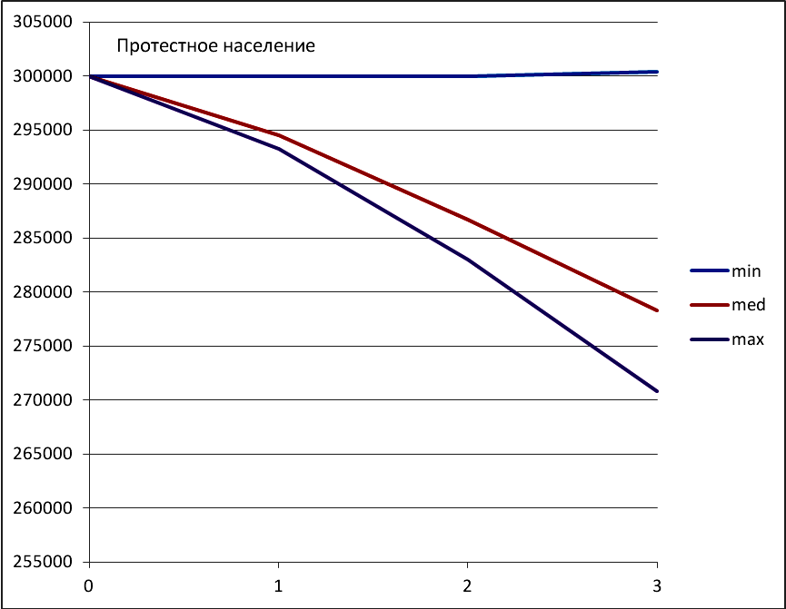
Рис. 1. Динамика численности среды сочувствия террористического подполья Дагестана

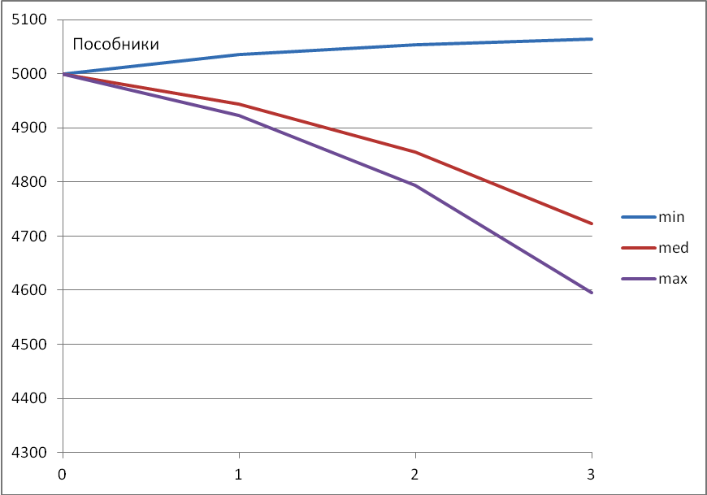
Рис. 2. Динамика численности группы соучастия/пособничества террористического подполья Дагестана

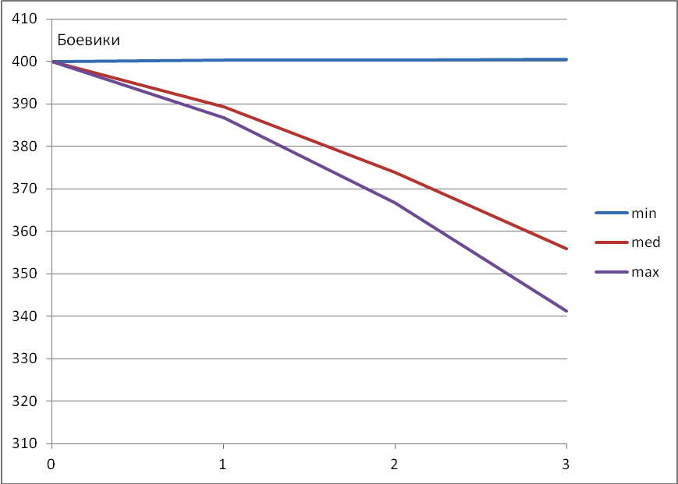
Рис. 3. Динамика численности боевиков дагестанского бандподполья
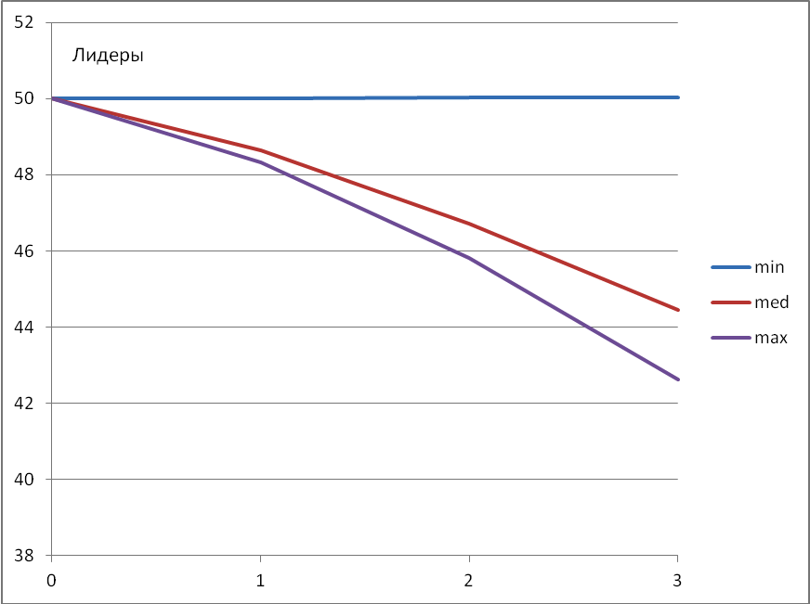
Рис.4. Динамика численности организационного ядра дагестанского бандподполья
Итак, проведенное имитационное моделирование динамики дагестанского бандподполья продемонстрировало достаточно высокую вероятность сокращение его кадрового потенциала в среднесрочной перспективе. Только вариант наименьшей эффективности деятельности государства по борьбе с республиканским ТП позволит последнему сохранить его нынешний количественный формат к 2020-2025 годам. Учитывая, достаточно высокую эффективность работы силовиков, данный вариант может быть связан с сохранением низкого КПД других форм борьбы с экстремизмом и, прежде всего, с недостаточной работой по самокоррекции власти, исправлению собственных недостатков, очень болезненно воспринимаемых общественным сознанием дагестанцев.
Мониторинг общественного мнения фиксирует четкую иерархию факторов протестности (озабоченности) республиканского общества. В целом их диспозиция имеет достаточно устойчивый вид. Но с течением времени обнаруживаются определенные подвижки, которые как раз позволяют выделить «болевые» точки, проблемы которые решаются хуже других, и потому оказываются более запущенными. В настоящее время центральные проблемы, волнующие население республики связаны с коррупцией, криминальной ситуацией и положением в экономике (табл.6).
Таблица 6 - Основные проблемы, волнующие население Дагестана*
Основные проблемы республики | Доля респондентов, отметивших данную проблему (%)
 | Начало 2000 гг. | Ноябрь 2009 г.
Коррупция власти | 29-40 | 58
Криминал | 54-60 | 56
Экономика | 70-76 | 54
Межнациональные отношения | 25-35 | 17
* по данным мониторинга социального самочувствия жителей Дагестана [6].
Тем самым, если эффективность республиканской власти окажется явно недостаточной для решения комплекса проблем связанных с коррупцией и криминалом, уровень социальной протестности (а значит и масштабы радикализации части общества, работа «эскалатора» насилия) сохранятся на существующем уровне. Сохранится на уровне 2011-2012 гг. и количественный формат дагестанского бандподполья, всех выделенных его подгрупп, от организационного ядра, до обширной прослойки сочувствующих.
В случае же оптимизации и повышения эффективности деятельности власти по противодействию экстремизму, масштабы республиканского ТП начнут сокращаться уже в перспективе ближайших 3-4 лет. К 2020-2025 гг. данная тенденция станет еще боле очевидной. Симптоматично, однако, что результаты, полученные по среднему и максимальному варианту «воли» власти к борьбе с бандподпольем, оказываются весьма сближенными между собой. Возможны разные объяснения. Из непосредственно «социологических» интерпретаций одним из наиболее вероятных является предположение о наличии некоего порога эффективности комплексной деятельности власти по профилактике террора в республике. Иными словами, с определенного количественного уровня дополнительные усилия прикладываемые властью перестают приносить отдачу (или же характеризуются минимальным эффектом). Однако достоверность данного предположения в отношении конкретно дагестанского бандподполья требует дополнительного анализа.
Показательно и то, что сами масштабы сокращения количественного формата республиканского ТП оказываются весьма ограниченными. Действительно, даже по максимальному сценарию группа пассивной эмоциональной поддержки (сочувствия) сокращается к 2025 г. только на 10% (с 300 тыс. до 270 тыс.). Аналогичное максимальное сокращение для прослойки пособников еще меньше – 8% (с 5 тыс. до 4,6 тыс. человек). Даже самые радикальные элементы бандполья, находящиеся под прямым, жестким, многолетним прессингом силовиков – НВФ и организационное ядро ТП, несмотря на большие потери, сократятся к 2025 г. по максимальному сценарию только на 15% и 20% соответственно. Иными словами, бандподполье по сути сохранят существующий количественный формат, поскольку сокращение числа боевиков с 400 до 340 едва ли серьезно скажется на его общей боеспособности и уровне террористической активности в республике.
Иными словами, результаты проведенного имитационного моделирования возможных сценариев динамики дагестанского ТП можно считать неутешительными для республиканской власти и федерального центра, рассчитывающих на совсем иные темпы сокращения местного бандподполья.
Таблица 7 - Значения факторов протестности (p_{i}) для различных сценариев (баллы) и их относительные веса (b_{i}) (Чечня)
Годы  Факторы | 2012 |  | 2015 |  | 2020
p₁ – этносепаратизм  b₁ = 0.08 | min | 0.01 | min | 0.005 | min | 0.002
p₁ – этносепаратизм  b₁ = 0.08 | med | 0.01 | med | 0.006 | med | 0.002
p₁ – этносепаратизм  b₁ = 0.08 | max | 0.01 | max | 0.01 | max | 0.01
p₂ – материальная нужда  b₂ = 0.1 | min | 0.01 | min | 0.005 | min | 0.003
p₂ – материальная нужда  b₂ = 0.1 | med | 0.01 | med | 0.009 | med | 0.005
p₂ – материальная нужда  b₂ = 0.1 | max | 0.01 | max | 0.01 | max | 0.01
p₃ – стремление к наживе  b₃ = 0.16 | min | 0.02 | min | 0.01 | min | 0.005
p₃ – стремление к наживе  b₃ = 0.16 | med | 0.03 | med | 0.01 | med | 0.005
p₃ – стремление к наживе  b₃ = 0.16 | max | 0.03 | max | 0.02 | max | 0.01
p₄ – левачество  b₄ = 0.04 | min | 0.01 | min | 0.005 | min | 0.0025
p₄ – левачество  b₄ = 0.04 | med | 0.01 | med | 0.007 | med | 0.005
p₄ – левачество  b₄ = 0.04 | max | 0.01 | max | 0.01 | max | 0.01
p₅ – личностная мотивация  b₅ = 0.16 | min | 0.01 | min | 0.006 | min | 0.003
p₅ – личностная мотивация  b₅ = 0.16 | med | 0.01 | med | 0.009 | med | 0.005
p₅ – личностная мотивация  b₅ = 0.16 | max | 0.01 | max | 0.01 | max | 0.01
p₆ – традиционализм  b₆ = 0.08 | min | 0.02 | min | 0.01 | min | 0.007
p₆ – традиционализм  b₆ = 0.08 | med | 0.02 | med | 0.015 | med | 0.008
p₆ – традиционализм  b₆ = 0.08 | max | 0.03 | max | 0.03 | max | 0.015
p₇ – исламский радикализм  b₇ = 0.2 | min | 0.03 | min | 0.015 | min | 0.01
p₇ – исламский радикализм  b₇ = 0.2 | med | 0.03 | med | 0.02 | med | 0.01
p₇ – исламский радикализм  b₇ = 0.2 | max | 0.03 | max | 0.03 | max | 0.02
p₈ – межродовые противоречия  b₈ = 0.18 | min | 0.03 | min | 0.015 | min | 0.01
p₈ – межродовые противоречия  b₈ = 0.18 | med | 0.03 | med | 0.02 | med | 0.01
p₈ – межродовые противоречия  b₈ = 0.18 | max | 0.03 | max | 0.03 | max | 0.02

Таблица 8 - Значения факторов борьбы с экстремизмом (s_{i}) для различных сценариев (баллы) и их относительные веса(c_{i}). Сценарий max: Власть обладает максимальной «волей» к борьбе с экстремизмом (Чечня)
Годы  Факторы | 2012 |  | 2015 |  | 2020
s₁ – ликвидация  c₁ = 0.3 | min | 2.1 | min | 2.0 | min | 2.0
s₁ – ликвидация  c₁ = 0.3 | med | 2.1 | med | 2.6 | med | 2.8
s₁ – ликвидация  c₁ = 0.3 | max | 2.1 | max | 3.2 | max | 3.6
s₂ – трансформация  c₂ = 0.15 | min | 2.1 | min | 2.0 | min | 2.0
s₂ – трансформация  c₂ = 0.15 | med | 2.1 | med | 2.6 | med | 2.8
s₂ – трансформация  c₂ = 0.15 | max | 2.1 | max | 3.2 | max | 3.6
s₃ – развитие и коррекция общества  c₃ = 0.2 | min | 2.1 | min | 2.0 | min | 2.0
s₃ – развитие и коррекция общества  c₃ = 0.2 | med | 2.1 | med | 2.6 | med | 2.8
s₃ – развитие и коррекция общества  c₃ = 0.2 | max | 2.1 | max | 3.2 | max | 3.6
s₄ – самокоррекция власти  c₄ = 0.2 | min | 2.1 | min | 2.0 | min | 2.0
s₄ – самокоррекция власти  c₄ = 0.2 | med | 2.1 | med | 2.6 | med | 2.8
s₄ – самокоррекция власти  c₄ = 0.2 | max | 2.1 | max | 3.2 | max | 3.6
s₅ – договор  c₅ = 0.15 | min | 2.1 | min | 2.0 | min | 2.0
s₅ – договор  c₅ = 0.15 | med | 2.1 | med | 2.6 | med | 2.8
s₅ – договор  c₅ = 0.15 | max | 2.1 | max | 3.2 | max | 3.6

Таблица 9 - Сценарий med: промежуточная стратегия борьбы (Чечня)
Годы  Факторы | 2012 |  | 2015 |  | 2020
s₁ – ликвидация  c₁ = 0.3 | min | 1.0 | min | 0 | min | 1.0
s₁ – ликвидация  c₁ = 0.3 | med | 1.0 | med | 0 | med | 1.0
s₁ – ликвидация  c₁ = 0.3 | max | 1.0 | max | 0 | max | 1.0
s₂ – трансформация  c₂ = 0.15 | min | 1.0 | min | 0 | min | 1.0
s₂ – трансформация  c₂ = 0.15 | med | 1.0 | med | 1.0 | med | 1.0
s₂ – трансформация  c₂ = 0.15 | max | 1.0 | max | 2.0 | max | 2.0
s₃ – развитие и коррекция общества  c₃ = 0.2 | min | 1.5 | min | 2.0 | min | 1.0
s₃ – развитие и коррекция общества  c₃ = 0.2 | med | 1.5 | med | 1.0 | med | 1.0
s₃ – развитие и коррекция общества  c₃ = 0.2 | max | 1.5 | max | 3.0 | max | 4.0
s₄ – самокоррекция власти  c₄ = 0.2 | min | 1.0 | min | 2.0 | min | 1.0
s₄ – самокоррекция власти  c₄ = 0.2 | med | 1.0 | med | 1.0 | med | 1.0
s₄ – самокоррекция власти  c₄ = 0.2 | max | 1.0 | max | 2.0 | max | 2.0
s₅ – договор  c₅ = 0.15 | min | 1.0 | min | 1.0 | min | 1.0
s₅ – договор  c₅ = 0.15 | med | 1.0 | med | 1.0 | med | 1.0
s₅ – договор  c₅ = 0.15 | max | 1.0 | max | 2.0 | max | 1.0

Таблица 10 - Сценарий min: отсутствие «воли» к борьбе (Чечня)
Годы  Факторы | 2012 |  | 2015 |  | 2020
s₁ – ликвидация  c₁ = 0.3 | min | 0 | min | 0 | min | 0
s₁ – ликвидация  c₁ = 0.3 | med | 0 | med | 0 | med | 0
s₁ – ликвидация  c₁ = 0.3 | max | 0 | max | 0 | max | 0
s₂ – трансформация  c₂ = 0.15 | min | 0 | min | 0 | min | 0
s₂ – трансформация  c₂ = 0.15 | med | 0 | med | 0 | med | 0
s₂ – трансформация  c₂ = 0.15 | max | 0 | max | 0 | max | 0
s₃ – развитие и коррекция общества  c₃ = 0.2 | min | 0 | min | 0 | min | 0
s₃ – развитие и коррекция общества  c₃ = 0.2 | med | 0 | med | 0 | med | 0
s₃ – развитие и коррекция общества  c₃ = 0.2 | max | 0 | max | 0 | max | 0
s₄ – самокоррекция власти  c₄ = 0.2 | min | 0 | min | 0 | min | 0
s₄ – самокоррекция власти  c₄ = 0.2 | med | 0 | med | 0 | med | 0
s₄ – самокоррекция власти  c₄ = 0.2 | max | 0 | max | 0 | max | 0
s₅ – договор  c₅ = 0.15 | min | 0 | min | 0 | min | 0
s₅ – договор  c₅ = 0.15 | med | 0 | med | 0 | med | 0
s₅ – договор  c₅ = 0.15 | max | 0 | max | 0 | max | 0

Таблица 11 - Коэффициенты перехода между группами (Чечня)
Группа i | Среда сочувствия  1 | Среда соучастия  2 | Боевая часть  3 | Организацион-ное ядро  4
w_{i} | 1/10000 | 1/500 | 1/420 | 1/560
z_{i} | 1/60 | 1/60 | 1/40 | 1/40

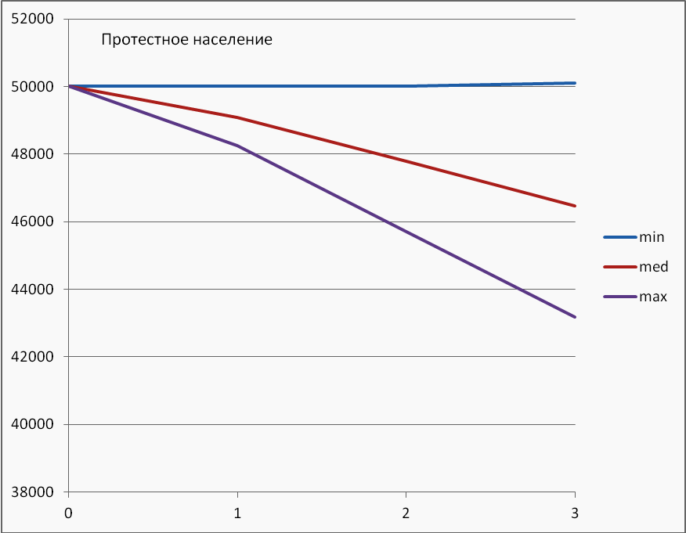
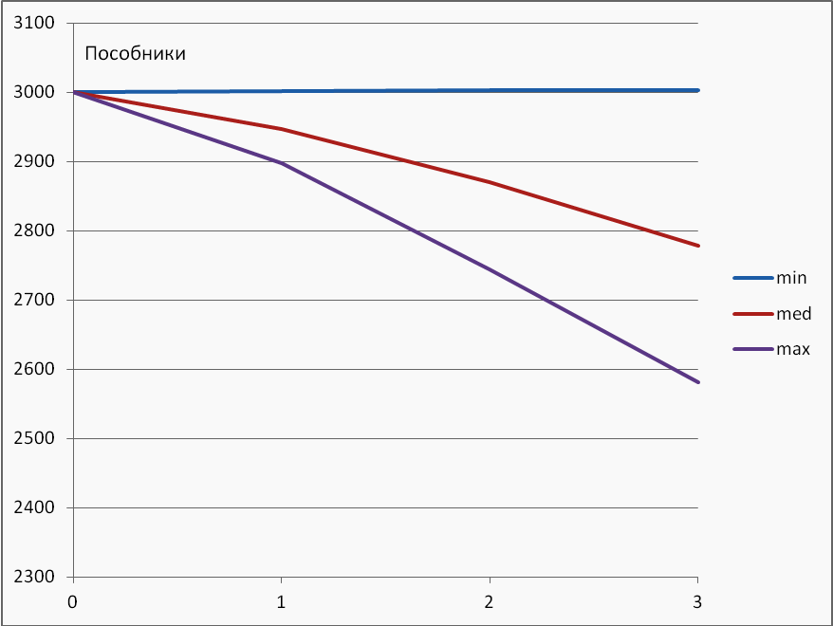
Рис.5. Динамика численности среды сочувствия и среды соучастия (Чечня)

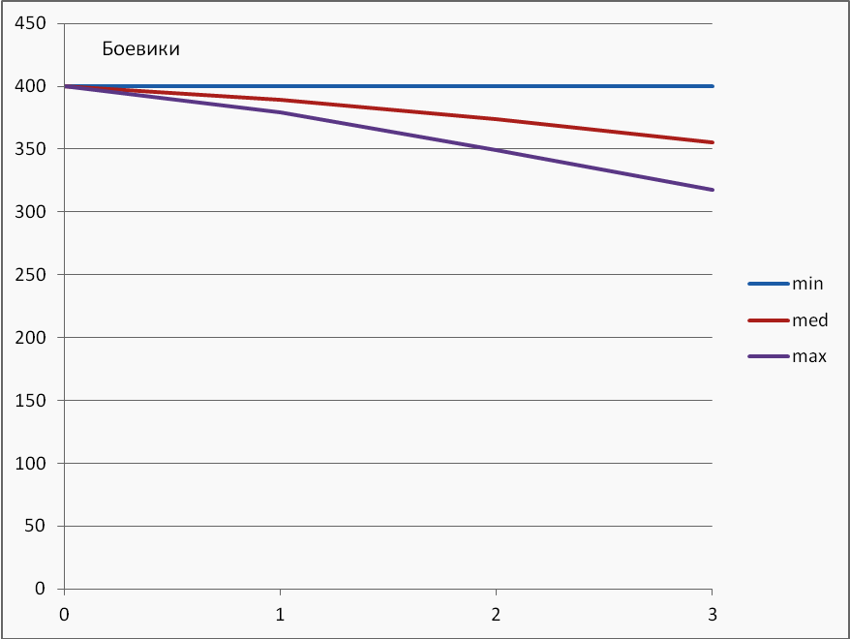
Рис.6. Динамика численности боевой части (Чечня)
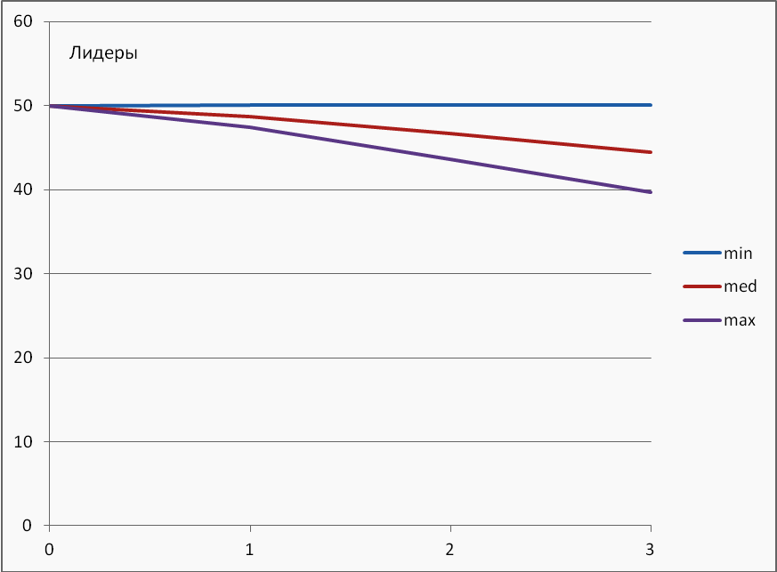
Рис.7. Динамика численности организационного ядра (Чечня)

Как видим, проведенные вычислительные эксперименты с моделью по бандподполью Чеченской республики позволили получить результаты в целом сходные с результатами моделирования динамики дагестанского террористического подполья.
Прежде всего, отметим то, что три рассмотренных сценария борьбы с экстремизмом приводят к репрезентативно различным результатам (разница в итоговой численности групп для максимального и минимального усилия государства составляет 10-15%). Таким образом, увеличение усилий государства по борьбе с экстремизмом имеет эффективные последствия. Как и в случае с вариантами динамики дагестанского бандподполья, минимизация усилий власти приведете к фиксации размеров отдельных кадровых прослоек чеченского ТП на существующем уровне. А наращение усилий власти по комплексной профилактике экстремизма будет сопровождаться сокращением масштабов бандполья. Причем ускоренными темпами будут сокращаться республиканские НВФ и организационное ядро ТП (при максимальном динамическом сценарии их сокращение в среднесрочной перспективе должно составить соответственно 22% и 20%).
То, что оптимизация и расширение комплекса антитеррористических мер власти ведет к опережающему сокращению наиболее радикалистских элементов республиканского бандподполья, в полной мере полностью отвечает задачам борьбы с экстремизмом в Чечне и на Северном Кавказе в целом. Однако, темпы этого сокращения, полученные в результате проведенного модельного опыта, как и в случае с дагестанским бандподпольем, едва ли могли бы удовлетворить как республиканскую власть, так и чеченское национальное общество, самая значительная часть которого заинтересована в скорейшей стабилизации республики и прекращении террора.
Но, безусловно, созданная модель, только первый шаг, на пути математического моделирования такой суперсложной социальной системы, как северокавказское бандподполье. В этой связи представляется целесообразным продолжить работу над аналитическими постановками и методами решения задач оптимального управления сокращением численности региональных экстремистских групп, что позволит сформулировать более точные рекомендации по борьбе с экстремизмом с учетом имеющихся у власти и общества возможностей.

Литература
1.Розин М.Д. Модельный подход к анализу и прогнозированию процессов социальных взаимодействий на Юге России // Инженерный вестник Дона, 2010. – №2. – Режим доступа: http://www.ivdon.ru/magazine/ latest/n2e2010/195/.
2.Сущий С.Я., Угольницкий Г.А., Дьяченко В.К., Сивогривов А.А. Математическая модель кадровой пирамиды бандподполья на Северном Кавказе // Инженерный вестник Дона, 2012. – №2. – Режим доступа: http://www.ivdon.ru/magazine/ latest/n2e2012//.
3.Розин М.Д., Сущий С.Я. Бандподполье Дагестана – моделирование динамики во втором десятилетии XXI века// Инженерный вестник Дона, 2011. – №3. – Режим доступа: http://www.ivdon.ru/magazine/ archive/n3y2011/562/.
4.Розин М.Д., Сущий С.Я. Реалии и перспективы Чеченской республики – экспертный анализ и моделирование ситуации// Инженерный вестник Дона, 2011. – №3. – Режим доступа: http://www.ivdon.ru/magazine/ archive/n3y2011/563/.
5.Лоу Аверилл М., Кельтон В. Дэвид. Имитационное моделирование. – СПб: Изд-во: Питер, BHV, 2004. – 848 с.
6.Кисриев Э. В Дагестане остро стоит вопрос о том, кому быть следующим президентом республики. // РИА “ДАГЕСТАН” 2005-2012. – Режим доступа: http://www.riadagestan.ru/interview/2009/12/23/227/

